Γεωγραφικός Χάρτης Κρήτης

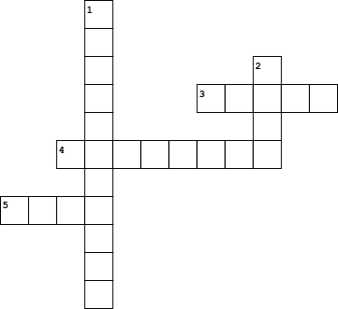

**Οριζόντια**

1. Εκεί παράγονται γάλα, τυρί και κρέας
2. Παράγονται στις πεδιάδες
3. Σε όλη την Κρήτη παράγεται αυτό

**Κάθετα**

1. Είναι ο χάρτης που δείχνει τα βουνά και τις πεδιάδες
2. Σε αυτά βασίζεται η διατροφή ανθρώπων και ζώων